公務出國報告
（出國類別：其他）

應邀赴美演講暨參訪博物館相關機構
心得報告

服務機關：國立故宮博物院
出國人職稱：院長、編審
姓 名：周功鑫、方慧潔
出國地區：美國
出國期間：100.8.15-8.22
報告日期：100.11.22

C10000684

公務出國報告提要

出國報告名稱：應邀赴美演講暨參訪博物館相關機構心得報告
頁數__1５__ 含附件：否

出國計劃主辦機關/聯絡人/電話
國立故宮博物院/謝欣欣/28812021ext2900
出國人員姓名/服務機關/單位/職稱/電話
方慧潔/國立故宮博物院/秘書室/編審/28812021ext2224/8824
出國類別：其他
出國期間：100年8月15日~100年8月22日
出國地區：美國
報告日期：100年11月22日
分類號/目：

關鍵詞：博物館、新興科技、擴建、整建

摘要：

周院長應「新興資訊科技會議（E-merging Information & Technology Conference）」創辦人王華漢之邀，赴美國紐約及波士頓分別發表兩場演講為「國立故宮博物院簡介」與「國立故宮博物院與文創產業」，並參訪紐約現代藝術博物館與波士頓美術館，就其近年擴建工程與展示規劃等做一經驗交流。

目 次

- 目的……………………………………………………………………………４

- 過程……………………………………………………………………………５

- 心得……………………………………………………………………………６

- 建議…………………………………………………………………………1４

一、目的

周院長此次受「新興資訊科技會議(E-merging Information & Technology Conference, EITC)」之邀赴美演講，該會議是王華漢博士於2001年創辦，由多個華裔科技協會共同合作籌辦組織，其旨在促進環太平洋國家與北美地區新興科技的交流，每年召開多次會議邀請台灣、美國及其他國家專家促進在新興技術和服務等領域的訊息交流，強化學術及資訊產業間之技術與商業的結合，以及共同開發新興資訊技術的研究和商機，更間接地顯示了華人科學家在科技領域上之重要貢獻及成就。

此年會的宗旨如下：
－強化台灣、美國及其他國家的大學、研發機構、以及產業之間技術和商業的合作關係
－使專業和產業領導人能分享技術上的發展和企業的經驗
－共同探索新興科技和服務的機會

王華漢博士邀請周院長發表兩場演說，除了希望讓國立故宮博物院的收藏與館況發展更廣為人知，也希望強調故宮近年在文創產業上的努力與成果。透過與新科技的跨領域交流，促進博物館科技的結合，應用於博物館實務上。

二、過程

日期 | 時間 | 行程
8/15（一） | 0800 | 桃園國際機場 CI 20
8/15（一） | 1300 | 抵紐約甘迺迪機場
8/16（二） | 0930-1020 | 演講「國立故宮博物院簡介(Introduction to the National Palace Museum)」
8/16（二） | 1400-1615 | 參觀MOMA  - 建築  - 擴建計畫、財務規劃、相關博物館行政  - 商店經營
8/17（三） | 1030  1230 | 參觀Asian Society Museum  參觀大都會博物館
8/18（四） | 1250  1419 | 離紐約DL6512  抵波士頓  參觀Museum of Fine Arts, Boston
8/19  （五） | 0900-0950  1650 | 演講「國立故宮博物院與文創產業(Cultural Creative Industries v.s. National Palace Museum)」  綜合座談
8/20（六） | 1845 | 離波士頓AA223
8/22  （一） | 0550 | 抵台北CI7

三、心得

（一）演講

本次會議在紐約與波士頓各舉行不同主題的研討會，分別為「新媒體在藝術、科技與遺產上的發展應用(New Media in Art, Technology, and Heritage)」與「領導、創新與成長(Leadership, Innovation, Growth)」。

- 於台北經濟文化辦事處演講「國立故宮博物院簡介」

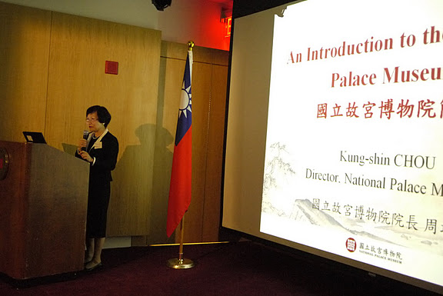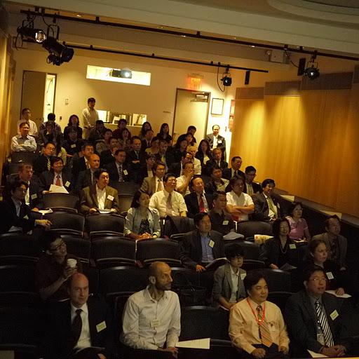
周院長演講現場

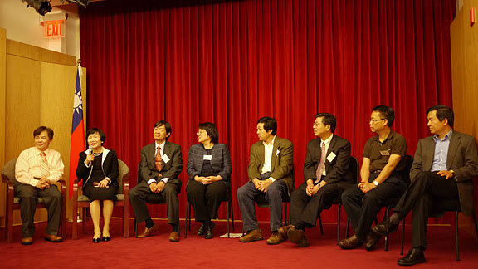
綜合座談

- 於哈佛大學演講「國立故宮博物院與文創產業」

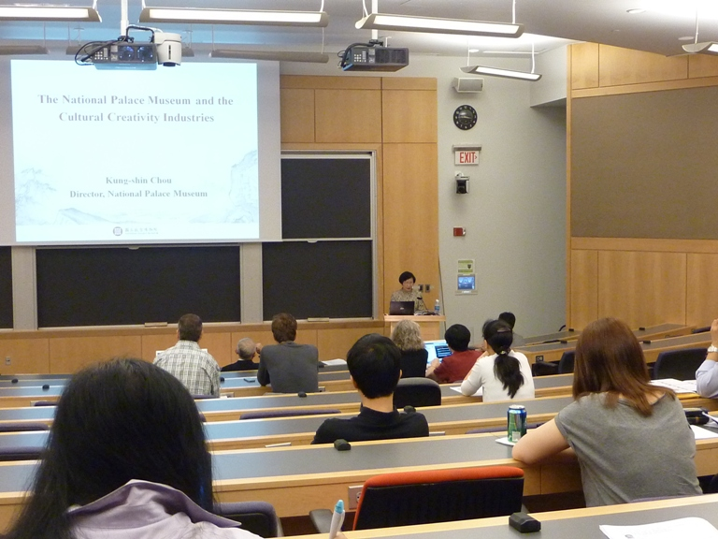
周院長演講現場

（二）參訪博物館

紐約與波士頓是美東博物館藝文事業的重鎮，近年也陸續進行擴建工程，特趁此行參訪擴建成效斐然的紐約現代藝術博物館(Museum of Modern Art)與波士頓美術館(Museum of Fine Arts, Boston)。

- 紐約現代藝術博物館

紐約現代藝術博物館創立的宗旨在於要在紐約建立一座包羅萬象的現代藝術中心，其任務在於將其展覽/展廳視為一實驗場域，將持續發展中的當代藝術現況展現於此。

而此特質也影響了該館的建築理念。為了符合該館徵集的當代藝術作品與民眾日常生活息息相關，最顯而易見的設計為將博物館的入口直接設在街道上，有別於古典式或新古典式的建築語彙如大都會藝術博物館那樣設有大階梯，從街道向博物館建築主體延伸，由下緩緩而上，象徵博物館與大眾、博物館與城市的距離關係；大都會藝術博物館是留住時光的藏寶庫，而現代藝術博物館則是持續注意當代藝術脈動並提供展現的場所。

現代藝術博物館於1929年創立，1939年移至現址，接下來六十年間進行了6項重大工程。一次又一次在東西向加長博物館建築的尺寸，形成了南北顯得侷促的窄長條。同時由於當代藝術創作的變化，例如大尺寸、超大尺寸作品的問世，以及博物館對展示方式的觀念上的變化、新近作品對展覽照明的新要求等等，都促使現代藝術博物館不斷思考它的方向與可能性。

1997年日本建築師谷口吉生(Yoshio Taniguchi)被選為主持此次擴建/整建的建築師，2004年配合現代藝術館75週年而首先開放新展館David and Peggy Rockfeller Building，六層樓的建築共增加了63萬平方英尺，展覽空間從原先的8.5萬平方英尺增加到12.5萬平方英尺。2006年則完成八層樓的教育研究中心Lewis B. and Dorothy Cullman Education and Research Building，擴大了將近五倍的使用面積，設有圖書館、檔案室、閱讀室、戶外陽台，並為學生團體另設入口，可容納125人的視聽室、簡報室、教育訓練教室、研究室，以及挑高兩層樓的落地大廳，可望見中庭的雕塑公園。總花費達4.25億元。

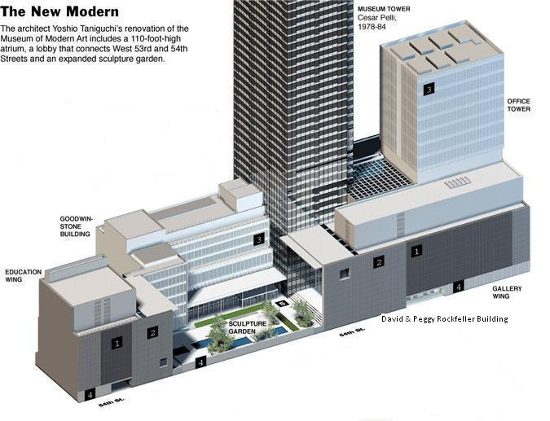

除了增建新館，增加可使用的樓地板面積，現代藝術博物館也要求谷口吉生就整個館區做整體思考並作必要的調整。谷口吉生大膽地改變了博物館的樓層主題，將最新的當代藝術作品放在二樓，使得挑高的天花板可容納作品及方便作品的搬運，這樣的設計同時也讓博物館本身致力於當代藝術的宗旨(commitment to the art of our time)更能直接表現。
谷口吉生同時也重新整理展廳的動線，打破以往單向線性的安排，展廳設有多方出入口，讓民眾能更自由地觀看穿梭，更符合當代藝術自由無拘束的本質；空間的釋放使得依作品媒材分類的部門收藏能夠以更全面的組合來展現當代藝術的多元。

內部的設計考慮到了博物館本身宗旨以及民眾的參觀經驗，紐約時報的建築評論家Nicolai Ouroussoff對現代藝術博物館的建築外觀也評價甚高：「擴建後的博物館將藝術、建築與城市交織揉合成一超凡的美學體驗，它俐落的表面與勻稱的比例漂亮地消弭以往擴建呈現的雜亂。」

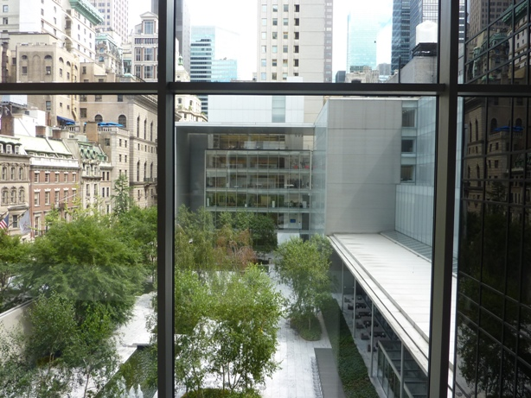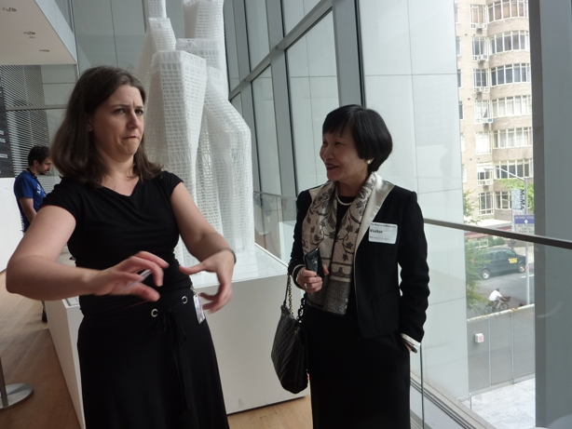
從新展館望向雕塑公園與對面的教育研究中心 現代藝術博物館工作人員向周院長解說

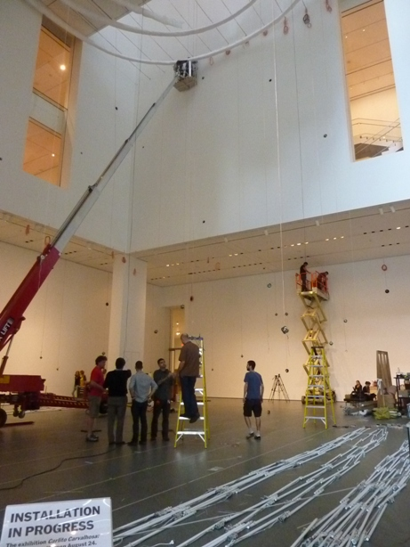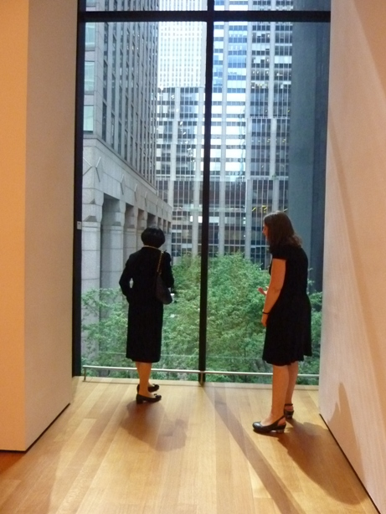
可容納超大型作品的展覽廳 展廳內大型落地玻璃窗將城市納進參觀經驗

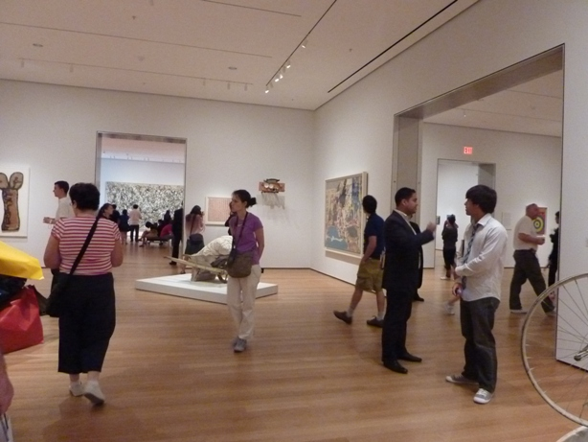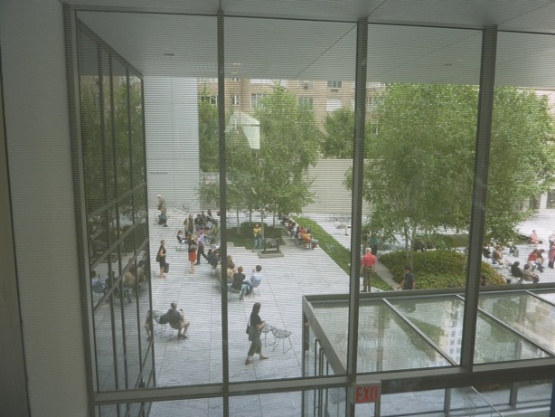
展廳四方皆設通道，供觀眾自由穿梭 面向雕塑公園的建築體皆採用大量自然光線

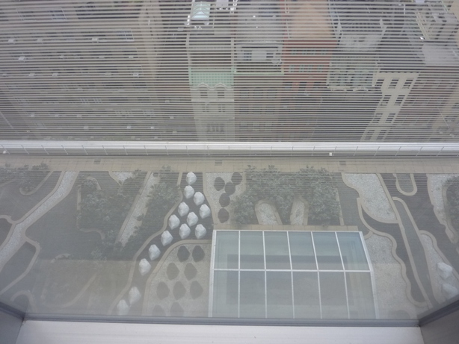
谷口吉生設計的細節－空中枯山水，以及貼上橫條紋的窗
子．夜間燈光從條紋間透出時，取其日本燈籠的意象

- 波士頓美術館

「此項擴建案的目標是讓民眾更能親近波士頓美術館，這是你們的美術館。」
開幕當天館長Malcolm Rogers如是說。

波士頓美術館擁有45萬件收藏，每年一百萬參觀人次，而為了容納不斷成長的收藏與參觀人數，以及為了將館內的美洲相關藏品集中展示，館長募款了5.04億美金，委託英國佛斯特建築事務所(Foster + Partners’)，新建一「美洲藝術館( The Art of Americas Wing)」。該團隊爬梳波士頓美術館的建築歷史，自1907年至1997年間進行了約11次的工程，佛斯特團隊在與館方密切討論之後，決定此次任務重點應放在各建築物之間的聯繫動線的重整上，將參觀動線納入考量，以平衡每個展覽廳的受訪頻率。
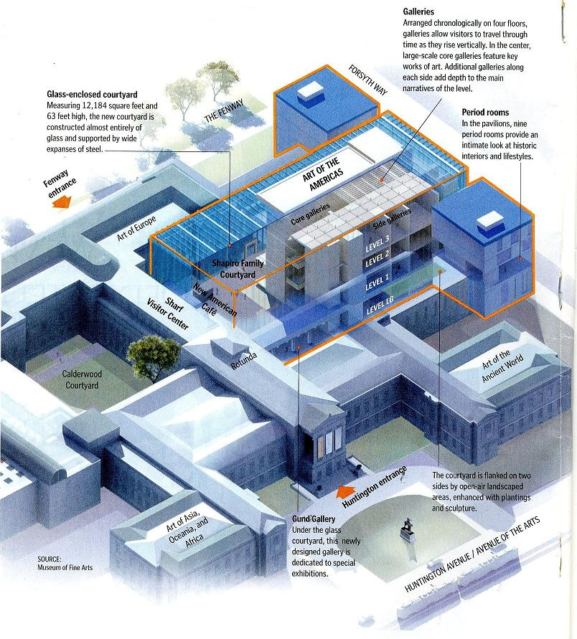
（資料來源：The Boston Globe, November 14, 2010）

自1999年接下任務，2005年工程開始，2010年11月正式開幕。增加了133,491平方呎(12,400平方公尺)的面積，包括了新的展覽館(共有53個展覽廳)與將原先的露天庭園(Ruth and Carl J. Shapiro Family Courtyard)改建成一佔地12,184平方呎、高63呎的大型玻璃屋，連接原來的建築與新的展館，做為民眾的休憩與會面的社交空間，而該玻璃屋的「獨立(free-standing)」設計發想來自波士頓當地的耐震規範，獨立的樑柱使建築物能承受更大的震度，有別於佛斯特團隊以往穹頂跨距式（例如著名的大英博物館大中庭）的招牌設計。

除了新建的美洲藝術館與整建的玻璃中庭，也同時更新了館內原有的保存維護與教育設施。
而在設計時也考慮到了建築物與外界的關係。摒棄以往美術館自成一封閉堡壘，建築物的外部牆面改以透明的大片落地玻璃，借景入室，民眾可以看到外面的生活風景與陰晴風雨，博物館因而與外界有了連結，給予較為平易近人的性格；而走道上放置的椅子或雕塑作品都來自於美術館自身的典藏。

美洲藝術館臨Forsyth Way街道一景
(圖片來源：波士頓美術館網頁http://www.mfa.org/sites/default/files/MFA%20New%20Wing%20Exterior%20Views%20Contact%20Sheet.pdf)

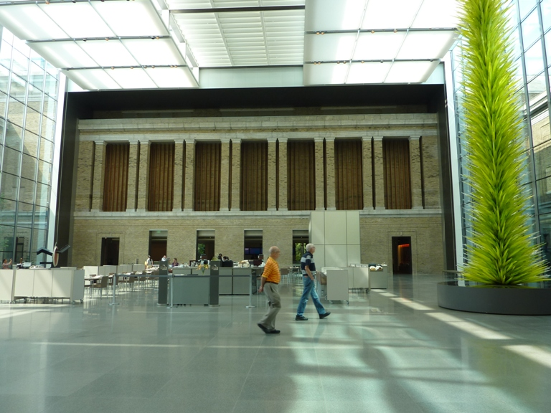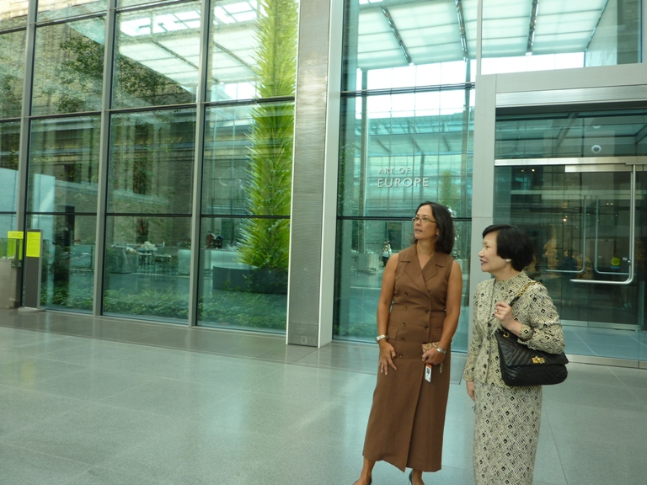
玻璃中庭 波士頓美術館國際事務發展部亞洲分部主任
Jackie Elgar 女士解說中庭空間

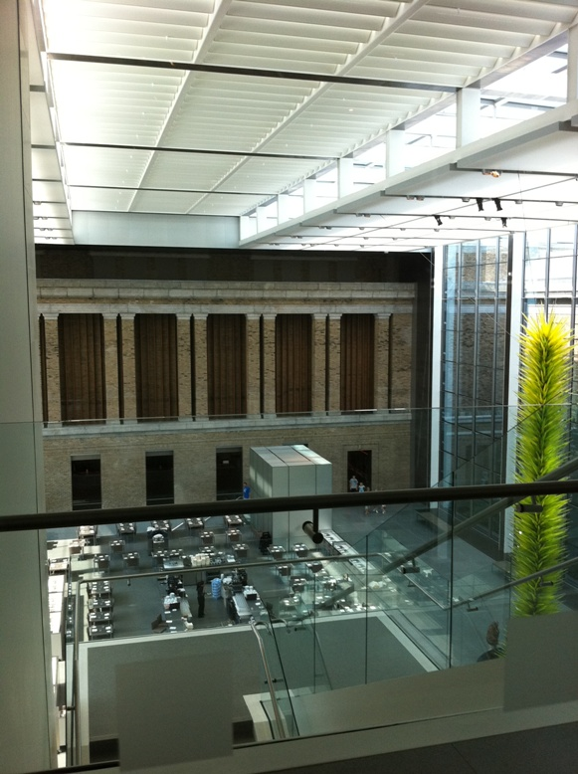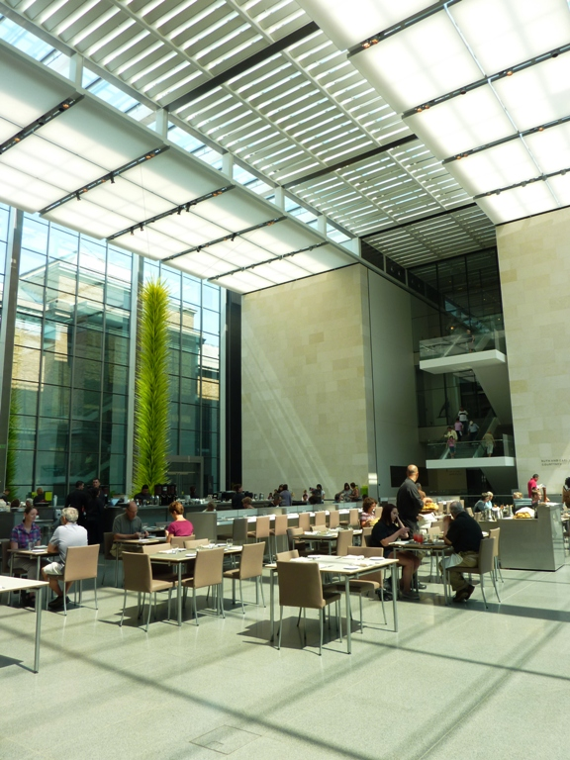
從美洲藝術館望向中庭 中庭附設之咖啡廳

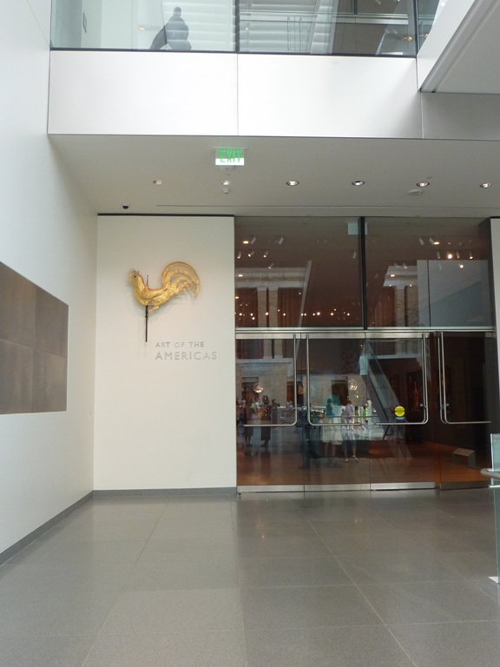
美洲藝術館入口

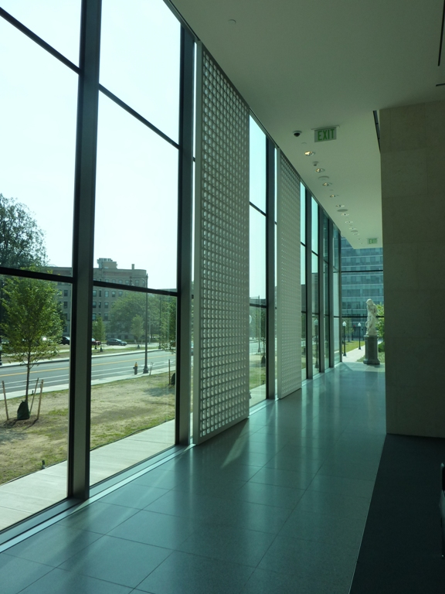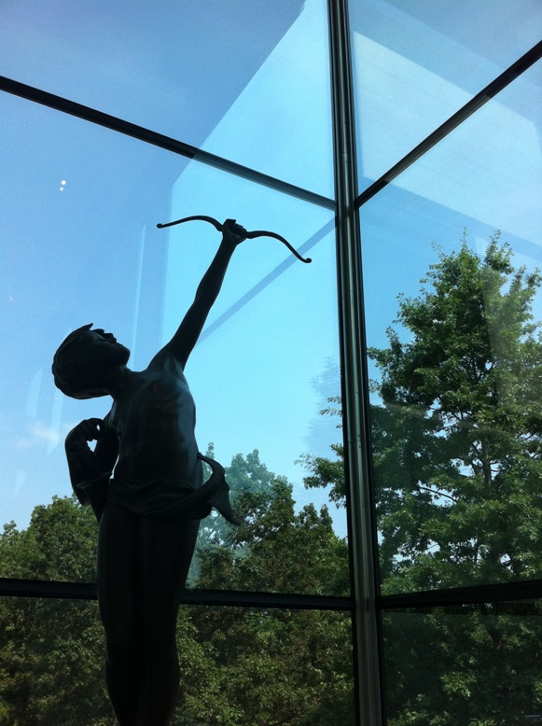
美洲藝術館臨Forsyth Way街道的玻璃走廊 走廊上的雕像

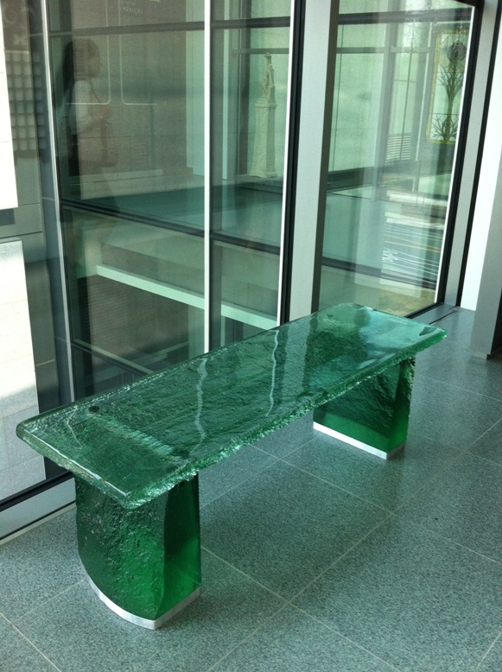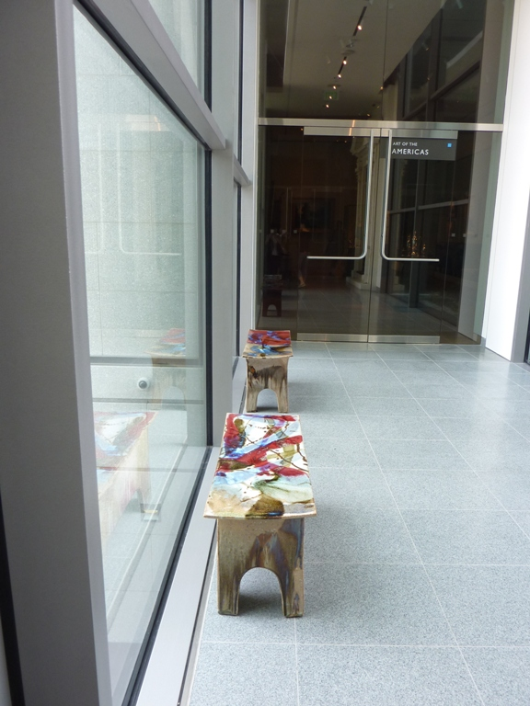
走廊上的椅子

四、建議

演講的收穫通常是雙向、多向的，講者將自己的理念傳達給聽眾，而聽眾藉由發問來建構意見的交流與學習。

周院長此次將文化帶入資訊科技的會議之中，科技人相當好奇與文化領域合作的可能性，因而引發了熱烈的討論與對話。現代人的生活離不開科技，豐富深厚的文化內容，需要透過日新月異的科技來探索闡釋的方式，以求與大眾零距離。

博物館的擴建/整建/增建是博物館面對時代變動的因應方式，每一次的擴建都是因應博物館隨著時代而變動的本質、為了解決與改善某些面臨的難題，例如館藏空間、展示空間與動線、典藏空間、研究空間甚至民眾可使用的空間等等提供更多元的服務而發展出來的調整方式。

就此次參訪兩間美東著名的博物館，可見歷史悠久的博物館，其歷次擴建的結果通常會是功能取向，而忽略了整體的使用，皆走到了一個需要整體審視的時間點而做出了行動，大大改善了博物館硬體與提昇了觀眾服務的品質。為求規劃完善，籌備評估的時程通常需要較長的時間，相當耗時且花費甚鉅，影響博物館未來營運，因此博物館與建築師之間的關係至為重要。博物館需提出明確需求，建築師則協助實際的設計與規劃，兼顧功能性、實用性與整體性。

